UE9 Agents Infectieux
Vendredi 24 janvier 2014
11h30-12h30
Ronéotypeur : Matthieu Rizk
Ronéolecteur : Paul Muller
Professeur F. Brun-Vézinet

Cours n°7
Variabilité des virus et ses conséquences

Selon la prof, ce cours ne fera pas l’objet de QR, mais de QCM.
Plan

I) Caractéristiques de la variabilité génétique des virus
A) Les causes de variabilité génétique
B) Les virus de la grippe
C) Le cas du virus de la grippe A

II) Conséquences de la variabilité génétique des virus
A) Diversité génétique
B) Epidémiologie
C) Pouvoir pathogène
D) Résistance aux antiviraux et antirétroviraux

I) Les caractéristiques de la variabilité génétique des virus

Les virus sont des êtres vivants extrêmement simples. 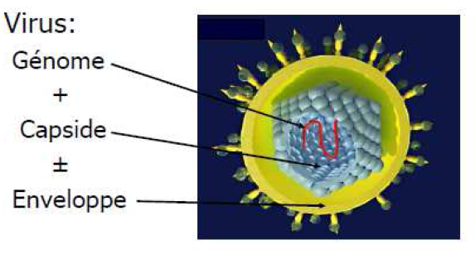 Ils sont composés d’un génome, entouré d’une capside faite de protéine (rôle de protection du génome), et parfois d’une enveloppe.
La diversité génétique des virus est variable. Elle dépend toujours du génome viral. Ce génome porte toutes les informations génétique, il est contenu dans les molécules d’ADN ou d’ARN . Régulièrement, il va se répliquer et va coder pour :
- des protéines de structure (appelées protéines structurales) qui vont former la capside et les glycoproteines de l’enveloppe.
- des protéines non structurales qui vont former les enzymes (ARN ou ADN polymérases, protéases…) et les protéines de régulation (transactivateurs…)
A) Les causes de variabilité
Il s’agit soit de mutations, soit de recombinaisons entre génomes.
- La recombinaison consiste en l’échange d’information génétique entre deux genomes
Cette recombinaison virale résulte de l’interaction entre les deux genomes, a la suite d’une infection de la cellule par l’organisme de ces deux genomes (superinfection). La résultante est une nouvelle combinaison génétique contenue dans une souche représentant l’association d’une certaine partie de chaque génome.
Par exemple pour le virus de la grippe, le génome est composé de huit fragments d'ARN différents. Chacun d'eux peut se réassortir avec d'autres fragments, si deux virus de grippe différents infectent une même cellule.
Divers mécanismes de recombinaison virale peuvent être utilisés selon les types de génomes présents.
- Les mutations consistent dans le changement d’un codon au niveau du génome viral.
Ce changement va aboutir à une nouvelle souche, un nouveau type, un nouveau variant, un nouvel isolat (terme important), un nouveau mutant (tous ces termes désignant la souche virale obtenue).
Il existe différents types de mutations avec des résultats différents :
Les mutations substitutives telles les mutations non-sens avec l’apparition d’un codon de terminaison qui va arrêter la transcription, et donc la réplication virale (ces mutations peuvent parfois être létales) , les mutations mauvais-sens avec la substitution d’acides aminés par d’autres acides aminées.
Les insertions avec l’ajout d’acides aminés.
Les délétions qui entrainent la disparition d’acides aminés, ou de gènes entiers. Elles peuvent également entraîner l’absence d’éléments régulateurs tels que des promoteurs.

Les taux de mutation sont très variables selon les virus. Il existe des virus génétiquement stables et des virus génétiquement instables.
Les virus à ADN sont génétiquement stables, ils ont un taux de mutation estimé à 1 nucléotide muté pour 10^9 nucléotides par cycle de réplication virale.
Les virus à ARN sont génétiquement instables (on peut citer le VIH et le VHC, virus de l’hépatite C, comme virus à ARN), ils ont un taux de mutation estimé à 1 nucléotide muté pour 10^4 nucléotides par cycle de réplication virale.
On considère qu’à chaque cycle de réplication virale, il y a au moins une mutation qui apparaît dans le génome viral.
Lorsque l’on s’intéresse aux virus génétiquement instables (comme les virus à ARN) on remarque que les principales mutations rencontrées sont dues à des erreurs de transcription par les enzymes virales (ARN polymérase ou Reverse Transcriptase).
La Reverse Transcriptase (« transcriptase inverse » en francais) a été découverte en 1975 par Howard Temi et Baltimore, et a fait l’objet d’un prix Nobel. C’est une enzyme retrouvée notamment dans le VIH ou le VHB (virus de l’hépatite B) et qui permet de transcrire l’ARN viral en ADN viral, qui pourra ensuite s’intégrer dans le génome de la cellule cible (cellule hôte) et infecter cette dernière.
Le VIH et le VHB font donc partie des rétrovirus, famille de virus qui tire son nom de la RT.
La particularité de ces enzymes est qu’elles sont dépourvues de système de correction, ce qui explique qu’à chaque erreur de transcription de l’ARN viral en protéine virale, ou de transcription inverse de l’ARN viral en ADN viral, aucun système de réparation ne sera mis en place pour stabiliser le génome du virus. Il y a donc une accumulation des erreurs au cours des cycles de réplications successifs.

Des études in vivo et in vitro ont été réalisées sur différents types de virus afin de comparer les taux de substitution par nucléotide de chacun d’entre eux. Pour l’étude in vitro le taux de substitution nucléotidique est calculé pour chaque cycle, pour l’étude in vivo le taux de substitution nucléotidique est calculé par an.
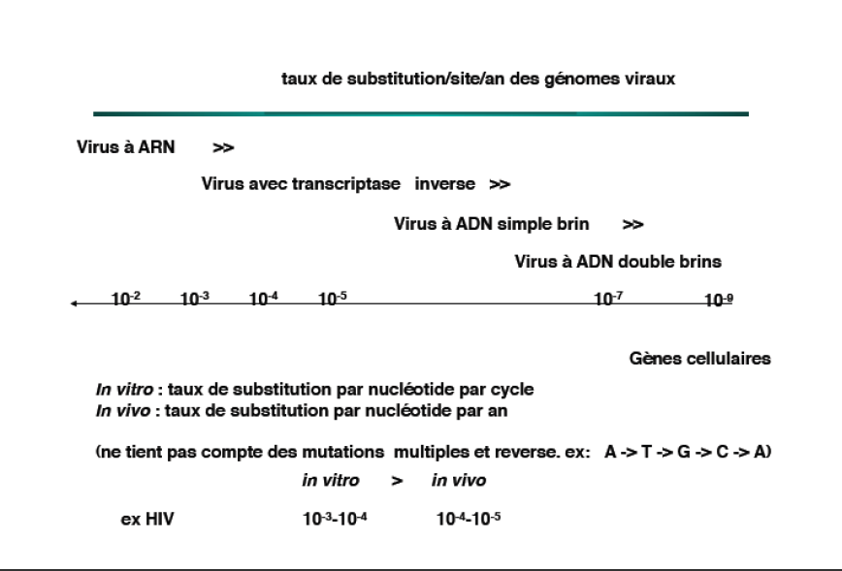
Les virus à ARN sont les virus qui subissent le plus de substitution nucléotidique par cycle de réplication virale (ou par an). C’est-à-dire que pour un nombre faible de gènes cellulaires, on observera plus de substitution nucléotidique chez un virus à ARN qu’un autre. Viennent ensuite les virus avec transcriptase inverse, les virus à ADN simple brin, et enfin les virus à ADN double brins.

Les virus à ARN sont génétiquement instables. A chaque cycle de réplication, du fait des nombreuses recombinaisons et mutations, on pourra à partir d’un seul virus obtenir des virus qui vont tous être différents et qui finiront eux-même par donner à chaque cycle d’autres virus encore différents.
On obtient donc généralement, à partir d’un seul virus à ARN, qu’on appelle « isolat », un mélange d’une multitude de virus différents (parfois des milliards) qui forment un « cluster ». Ces clusters de virus variants qui découlent de mutations au cours du temps d’un isolat, sont des quasispecies.
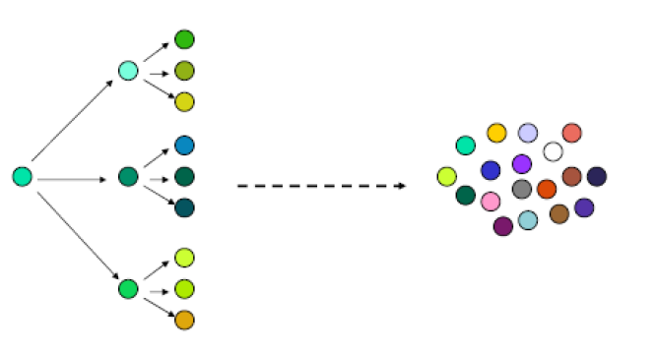
B) Les virus de la grippe
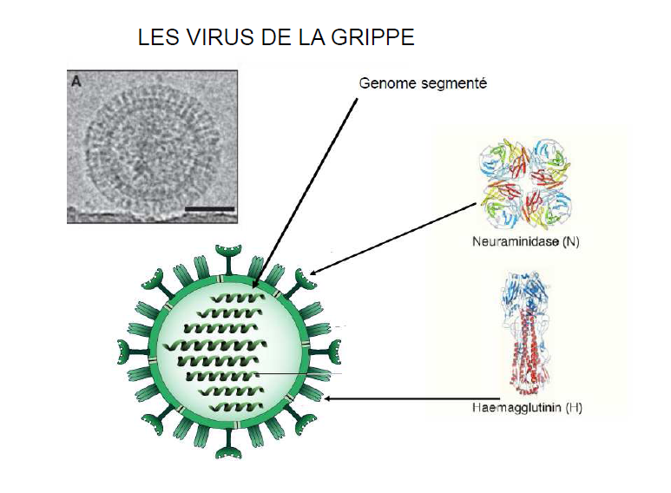

Le virus de la grippe est un virus à ARN, extrêmement instable. Il est composé d’un génome segmenté avec 8 à 9 segments d’ARN différents encapsidés. Il possède sur sa couche externe une enveloppe sur laquelle il y a 2 protéines essentielles à sa transmission :
- L’hemagglutinine qui lui permet de rentrer dans la cellule
- La neuraminidase qui coupe les liaisons sialiques et qui lui permet de sortir de la cellule.
Il existe plusieurs types de virus de la grippe.
Concernant notamment la grippe A on décrit l’apparition :
- de glissements antigéniques au fil du temps. On entend par glissement génétique la capacité d'un virus ou d'un génome à muter pour donner une forme nouvelle, éventuellement plus pathogène que la forme précédente, soit en raison de caractéristiques intrinsèques, soit parce que le système immunitaire n'est pas préparé à reconnaître le nouveau virus, ou pour ces deux raisons.
- de cassures antigéniques survenant plus loin dans le temps et entraînant une variabilité génétique du virus beaucoup plus importante qu’avec les glissements antigéniques. Une cassure antigénique correspondent à une mutation brusque qui résulte de la recombinaison de différents sérotypes de virus pour former un nouveau type antigénique de virus réassorti; ce dernier devenant un virus émergent contre lequel l'humanité n'est pas immunisée.

Ainsi, l'influenzavirus pandémique de type A (H1N1) de 2009 est le fruit de la recombinaison de souches aviaire, humaine et porcine. 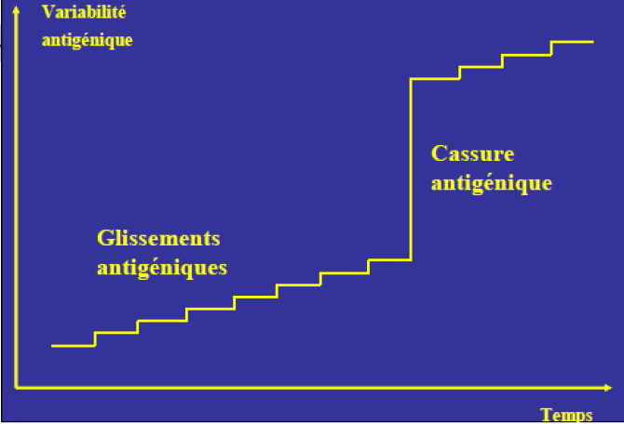

Le professeur nous a ensuite montré une frise chronologique avec les différents virus en circulation qui ont été découverts et qui ont provoqué des pandémies mondiales à différentes périodes.
On peut par exemple citer :
La grippe Russe en 1889, due au virus H2N2
L’ancienne grippe de Hong Kong en 1900 due au H3N8
La grippe Espagnole en 1918 due au H1N1
La grippe Asiatique en 1957 due au H2N2
La grippe de Hong Kong en 1968 due au H3N2
La grippe due au H1N1 en 2009, qui a été découverte au Mexique

C) Le cas du virus de la grippe A
C’est un virus à ARN monocaténaire (ARN simple brin), segmenté, à polarité négative. Chaque segment d’ARN va coder pour une protéine différente de l’enveloppe. On définit des sous-types pour les virus A selon les variantes de deux protéines de surface, l'hémagglutinine (HA) et la neuraminidase (NA). On connaît actuellement 16 sous-types HA et 9 sous-types NA. Les segments d’ARN coderont non seulement pour différentes protéines de surface, mais également pour des polymérases telles que PB1 ou PB2, pour la réplication virale, ou bien des protéines structurales majeures comme NP, et des protéines matricielles comme M1.
Les altérations des sites antigéniques HA et NA des virus grippaux sont fréquentes et constituent le mécanisme de survie et d'adaptation du virus à l'hôte. Une petite altération est désignée comme un « glissement antigénique », alors qu'une altération plus importante résultant d'un réassortiment est qualifiée de « cassure antigénique ». Les pandémies de grippe peuvent découler d'une cassure antigénique si la mutation du virus entraîne une transmission efficace entre humains
L’origine du virus h1n1 est liée à un croisement et une transmission interespèce comme pour la majorité des maladies virales, à partir d’un réservoir viral, avec passage entre l’homme et l’animal aboutissant à des recombinaisons et des mutations virales.
Comme pour le VIH qui est transmis à l’homme à partir du singe, nous avons ici une histoire de transmission interespèce concernant la grippe Mexicaine. La dernière pandémie liée au virus 2009 A (H1N1) correspond à un triple réassortiment entre un virus porcin, un virus aviaire et un virus humain. Le porc est un hôte intermédiaire qui joue un rôle important dans les phénomènes de réarrangement. Le franchissement de la barrière d’espèce nécessite une adaptation du virus à son nouvel hôte. Pour se faire, il va développer des stratégies pour maintenir sa capacité réplicative et sa pathogénicité au niveau optimal par le biais de mutations qui vont progressivement s’installer en particulier au niveau des gènes de la polymérase (PB1, PB2, PA et NP) tout en respectant certaines
contraintes fonctionnelles.

Les polymérases PB2 et PA ont subi un réarrangement la première fois en 1998 en passant du canard au cochon. La polymérase PB1 a subi un réarrangement en passant par le canard,l’homme et le cochon entre 1968 et 1998 . Pour les protéines HA, NP et NS, ces dernières ont subi un réarrangement vers 1918 en passant du canard au cochon (ces trois cas de virus recombiné se sont surtout retrouvés dans la région Nord Américaine). Les protéines NA et MA ont été mutées en 1979, et on été transmis entre le canard et le cochon. Ce cas de figure se retrouve notamment dans la région Eurasienne.

Le virus H1N1 est donc la résultante de ces différentes mutations (chacune à un taux différent), qui ont transformé le virus de base en traversant la barrière interespèce.

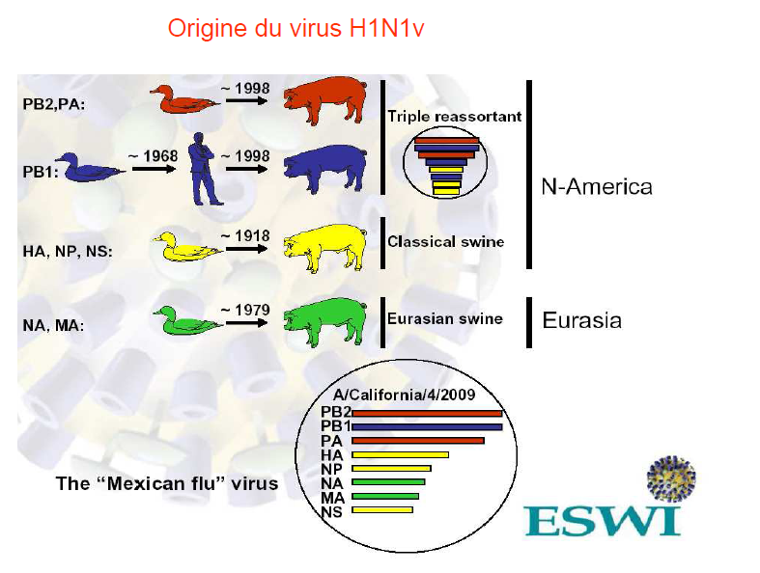

II) Conséquences de la variabilité génétique des virus

La prof a insisté sur les notions de variabilité et de diversité génétique (source de QCM ) ++++
La variabilité génétique c’est un phénomène dynamique qui fait que le génome viral mute et change. Elle décrit au sein d'un même patrimoine génétique, la tendance à varier des caractéristiques génétiques de l’espèce.
La diversité c’est le résultat d’une mutation/recombinaison qu’on peut observer dans certaines maladies et qu’on va étudier chez l’homme et d’autres espèces. Elle désigne le degré de variété des gènes au sein d'une même espèce, correspondant au nombre total de caractéristiques génétiques dans la constitution génétique de l'espèce.
A) Diversité génétique
La diversité génétique est la résultante d’une suite d’évènements. A partir d’un ancêtre commun, au cours du temps, on peut avoir une individualisation d’une famille de virus qui peut être subdivisée en genres, espèces, types, sous types, variants. Ce sont les résultats de mutations, de substitutions, de recombinaisons génétiques au cours du temps.
Si l’on prend VIH, on voit qu’il y a deux principaux types de virus responsables de la pandémie mondiale : HIV 1 et HIV2. Pour le virus HIV1 il s’agit d’une transmission du chimpanzé à l’homme qui aurait eu lieu dans les années 1930 (le virus a été isolé en 1983). Pour HIV2 il s’agit d’une transmission en 1940 par le mangabey à l’homme (le virus a été isolé en 1986).

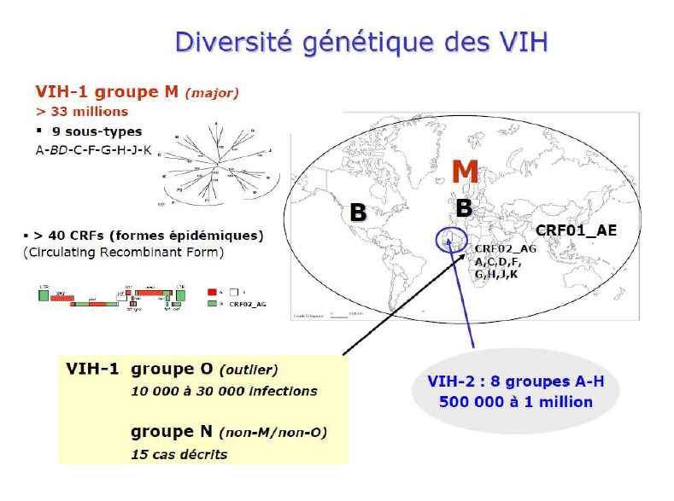
La diversité génétique du VIH est importante. Il y a différents groupes de VIH qui traduisent la diversité génétique. Les virus VIH-1 sont actuellement classés en trois groupes : le groupe M majoritaire (responsable de la pandémie et touchant plus de 33 millions de la population mondiale), le groupe O (outlier) et le groupe N (non-M non-O). Le groupe M est lui-même subdivisé en 9 sous-types (A, B, C, D, F, G, H, J, K) et il existe plus de 40 formes recombinantes (CRF01 à CRF40).
En ce qui concerne le VIH-2, huit sous-types ont été répertoriés à ce jour (de A à H), A et B représentant les sous-types majoritaires.
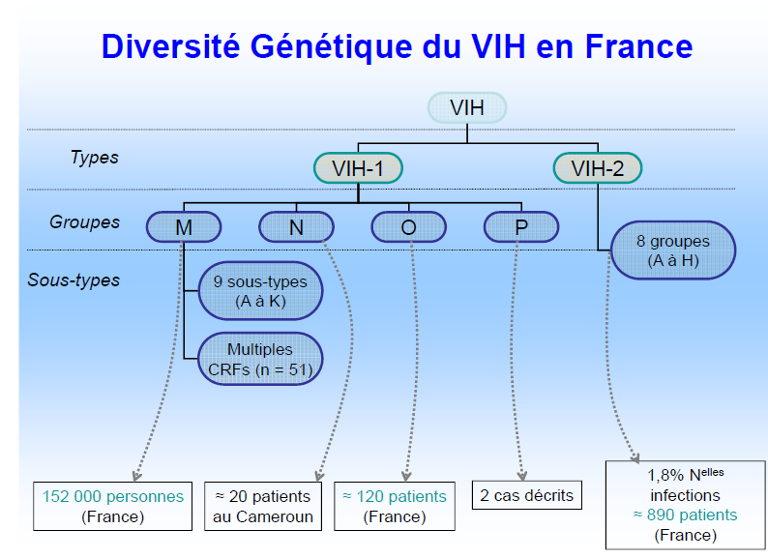
Le schéma ci-dessus représente les incidences relevées en France pour chaque groupe de VIH. Les chiffres ne sont pas nécessaires à retenir, seulement l’ordre de grandeur.
On peut étudier les différents groupes de virus d’une même famille grâce notamment à un arbre phylogénétique .
Un arbre phylogénétique est un arbre schématique qui montre le degré de divergence entre des groupes ou des sous-types de virus. Chacun des nœuds de l'arbre représente l'ancêtre commun de ces groupes de virus.
On compare des gènes qui ne varient pas trop (séquence d’ADN peu recombinée d’un virus dans 2 régions). On étudie la divergence entre chaque virus, on rassemble ces derniers dans une figure en forme d’arbre. Chaque branche reliant deux virus montre la distance (et la divergence) qu’il y a entre ces deux virus.
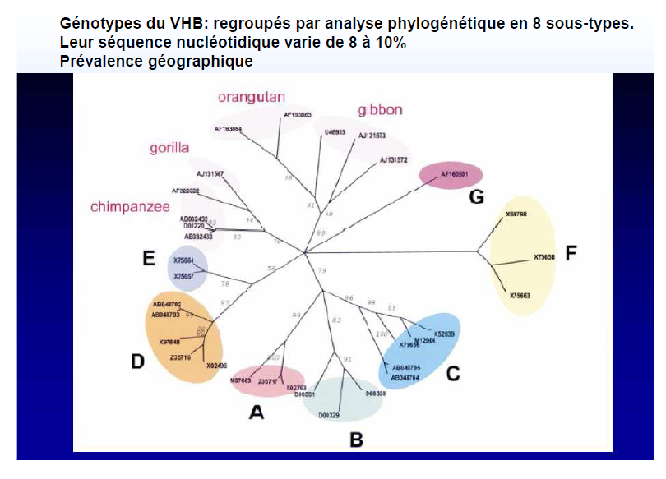
Quand il y a plus de 20 % de divergence au niveau des séquences nucléotidiques, on peut faire la distinction de 2 virus en 2 sous-types. Quand il y a moins de 20 % de divergence, ils « coagulent » ensemble et forment un même sous-type. La longueur des branches indique la divergence entre deux sous types.
En bref, il existe une mosaïque de différents types et sous-types pour chaque infection virale. Pour le VIH1 , le groupe M majoritaire, touche 150-160 000 personnes par an en France . Pour le VIH2, le sous type B était pré-dominant dans les années 1980, maintenant les sous-types « non-b » prennent le pas petit à petit. La répartition des sous types chez l’homme est plutôt géographique, on compare l’importance de chacun dans les différentes régions du monde.
On peut noter qu’il existe également entre différentes familles de virus des différences génétiques importantes. Par exemple, le virus de l’hépatite C est génétiquement plus diversifié que la famille des virus à hépatite B ou des VIH. Cela se vérifie notamment par une plus grande divergence entre les différents types et sous-types de HCV, une variabilité génétique qui a été plus importante au cours
du temps, comparé à d’autres familles de virus. 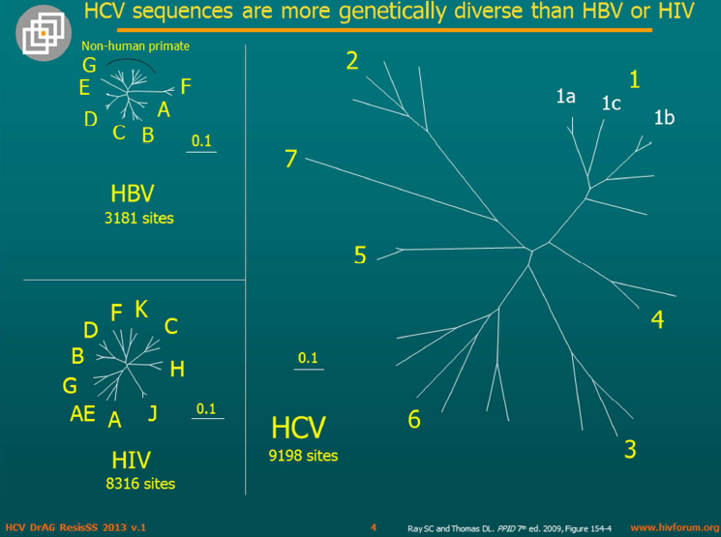

B) Epidémiologie
Cette variabilité génétique a des conséquences au niveau épidémiologique. Par exemple pour la grippe A, on observe des conséquences sur l’incidence des épidémies annuelles de grippe saisonnière dont les glissements antigéniques (mutations) sont les principales causes. Lorsqu’il s’agit de cassures antigéniques (recombinaisons), on peut assister à l’apparition de nouveaux sous-types, ou bien à l’apparition de pandémies comme les différentes pandémies qui ont touchées le monde à différentes époques.
C) Pouvoir pathogène
La classification des virus VIH a commencé dans les années 1987, on classait les virus en fonction de leurs antigènes. On faisait des cultures en incluant des morceaux de différents virus et en étudiant tour à tour les antigènes de surface grâce à des techniques d’immunofluorescence. Au début on élaborait les classifications de virus sur des critères géographiques (virus européen, nord-américain, africain) ce qui était relativement incorrect.
La variabilité génétique a un impact sur l’effet des virus. Elle peut entraîner une modification des antigènes du virus, et un échappement aux réponses immunitaires dans le cas d’infections persistantes (à HCV ou HIV) ou d’infections répétées (grippe A).
Certains types, sous-types, ou variants ont un pouvoir pathogène plus marqué. Par exemple, pour l’hépatite C, les génotype 1 qui est fréquent est le plus résistant au traitement, et a donc un impact sur le pouvoir pathogène du virus. Pour l’HIV, le sous-type D aurait un pouvoir pathogène plus marqué, entraînant une progression plus rapide de la maladie. Au niveau de la grippe A on parle de souches pandémiques plus virulentes qui font l’objet de pandémies mondiales et non de simples épidémies épisodiques. Ces souches ont une survenue brutale, l’homme n’a pas eu le temps de développer des anticorps car il n’a pas été préalablement préparé à l’infection. Leur pouvoir pathogène est donc très important.

D) Résistance aux antiviraux et antirétroviraux
Une autre conséquence de la variabilité génétique est la résistance au traitement antiviral qui n’est pas un phénomène de novo. Il s’agit ici de mutants pré existants, présents dans l’organisme au sein d’une population virale très hétérogène, et qui pour des raisons extrêmement diverses, vont être sélectionnés pour résister au traitement. Ces mutants représentent environ 2 à 3% de la population virale non traitée. Ils sont sélectionnés et non créés par le traitement, il y a donc une pression de sélection qui agit sur ces mutants.
La résistance n’est pas la même dans tous les types de virus. La résistance aux antiviraux est absolument lié à la fréquence d’apparition des mutations (la fréquence des mutations des virus à ARN polymérase ou à RT est plus élevée que celle des virus à ADN). La résistance dépend également de la vitesse de réplication de virus (nombre de cycle virale par jour), et de la variable génétique (nombre de mutations nécessaire au virus pour devenir résistant à un antiviral).
Exemple du VIH (virus qui à ce jour possède le plus de traitement antiviral), on observe :
- des résistances aux antiviraux dues aux mutations observées sur les gènes des protéines virales ciblées (exemple des antiviraux contre reverse transcriptase, protéase, intégrase, et d’autres molécules).
- Très grande fréquence des mutations (environ 1 mutation par génome et par cycle de réplication virale)
- Une grande capacité réplicative (10^10 virions répliqués par jour en particulier dans les primo-infection)
- Statistiquement, tous les mutants possibles sont produits chaque jour
Pour certaines molécules antivirales (NNRTI, 3TC), une seule mutation entraîne une résistance de haut niveau. On parle à ce moment-là de barrière génétique faible. On a en l’espace de quelques jours le développement rapide de mutants hautement résistants sous monothérapie.
Pour d’autres molécules, il est nécessaire d’accumuler des mutations pour obtenir une résistance. On parle à ce moment-là de barrière génétique élevée. On a un lent développement des mutants résistants.
Les trois schémas ci-dessous représentent des exemples d’antiviraux pour lesquels il existe soit une barrière génétique faible soit une barrière génétique élevée.
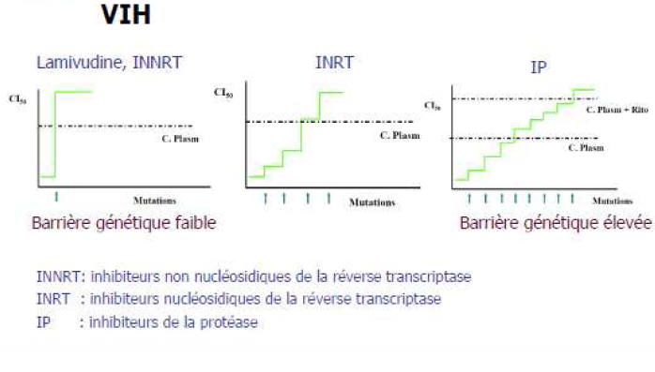
On voit par exemple, pour le Lamivudine, que pour une simple mutation du virus, la molécule antivirale a déjà atteint ce que l’on appelle sa concentration plasmatique efficace pour agir.
Pour l’IP, le virus peut subir plusieurs mutations, la molécule finira par atteindre sa concentration plasmatique efficace même si elle mettra plus de temps.
L’ordonnée représente la concentration inhibitrice médiane (CI50) qui est une mesure de l'efficacité d'un composé donné pour inhiber une fonction biologique ou biochimique spécifique
En conséquence une thérapie peut plus ou moins bien marcher. Entre 1987 et 1997 on avait employait une succession de monothérapie contre le VIH. Cette période noire a duré 10 ans. En matière de VIH et de VHC, il faut associer plusieurs antiviraux qui vont cibler les protéines virales, c’est ce qu’on a appelé la trithérapie dans les années 1997. Il faut utiliser des associations de molécules à barrière génétique élevée (INRT,IP), il faut garder en tête que la résistance est préexistante. Le risque de développement de la résistance est lié à la réplication résiduelle sous traitement. Les mutations de résistance dans une population virale non traitée sont toujours présentes en faible proportion.
Si on laisse le virus se développer de façon peu importante, en présence de l’antiviral on va aboutir de toutes les manières, au bout d’une semaine ou de 3-4 mois, à une sélection de mutants resistants. La sélection des mutants aux antiviraux sous traitement se fait alors même que le virus continue de se répliquer en présence de l’antiviral. Lors de la baisse de la charge virale, la sélection se fait mais est peu importante, on a ensuite une phase de suppression incomplète de la réplication virale, suivie d’une reprise de la réplication virale pendant laquelle la sélection de mutants augmente considérablement.
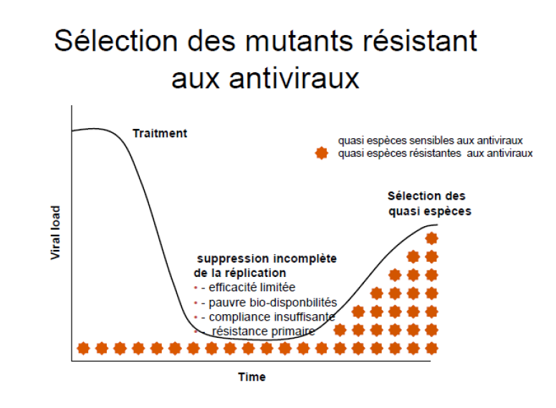
Cette sélection de mutants résistants a plusieurs causes comme :
- Antiviraux qui ne sont pas suffisamment puissants (efficacité limitée)
- Adhérence insuffisante (le patient a une posologie très compliquée à prendre et il n’y arrive pas),
- Diarrhée importante
- Certaines drogues avec effets secondaires ou à pauvre biodisponibilité.
- Résistance primaire ; elle désigne de manière générale une résistance – phénotypique et/ou génotypique – installée avant tout traitement, plus ou moins à distance de la primo-infection en fonction des différentes populations étudiées. La deuxième notion apparaissant en corollaire est celle de la transmission de quasi-espèces VIH résistantes aux antirétroviraux.
Il y a des concentrations plasmatiques qui deviennent insuffisantes à certains moments comme pendant un voyage ou après un décalage horaire.
Quand on découvre une séropositivité, on étudie le virus (le type ou sous-type), c’est une étude nationale qui se répète chaque année pour chaque personne touchée.
Le taux de résistance en Europe et en France est de 10 %, c’est-à-dire que 10 % des gens sont contaminés mais par des souches qui présentent déjà des mutations de résistance. C’est un taux élevé qui n’évolue pas depuis 5-6 ans.
Il est recommandé de traiter tout le monde dès le diagnostic de séropositivité.
La pression de sélection de mutants résistants aux antiviraux apparaît lorsque l’activité antivirale atteint une valeure suboptimale. Lorsque la concentration d’antiviral est proche de 0 (non prise de traitement par exemple), il n’y a pas de pression de sélection de résistance. Quand elle est optimale, la pression de sélection est importante, c’est là que l’on obtient le plus de mutants. Quand la concentration antivirale est au maximum 100%, on n’observe aucune pression de sélection.
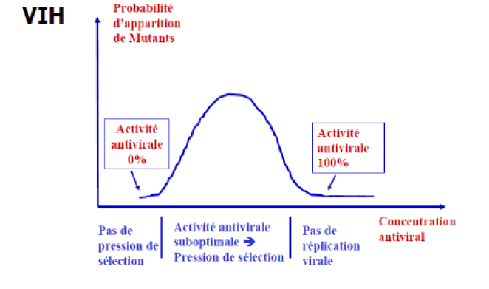
Les mutants résistants peuvent avoir une capacité réplicative (fitness) plus faible. Ils peuvent acquérir de nouvelles mutations restaurant leur capacité réplicative (mutations compensatrices).
La notion de réversion de la résistance désigne le fait qu’après interruption du traitement, le retour à une population majoritairement sensible dépend du fitness respectif des mutés et des sauvages.

